J
O
U
R
N
E
E

F
E
R
I
A
CAFE DU CENTRE BECELEUF

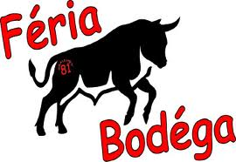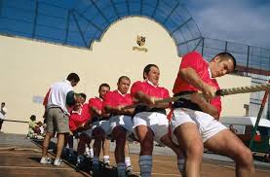

SUR RESERVATION AU 0603223252 OU AU CAFE
MENU A 18€
SAMEDI
27 JUILLET 2013
12H
APERITIF
Entrée
Cochon
Mogette
Fromage
Dessert
A
N
I J
M E
A U
T X
I
O
N

Café
1 pichet de vin pour 4
